公園施設長寿命化計画策定のご提案

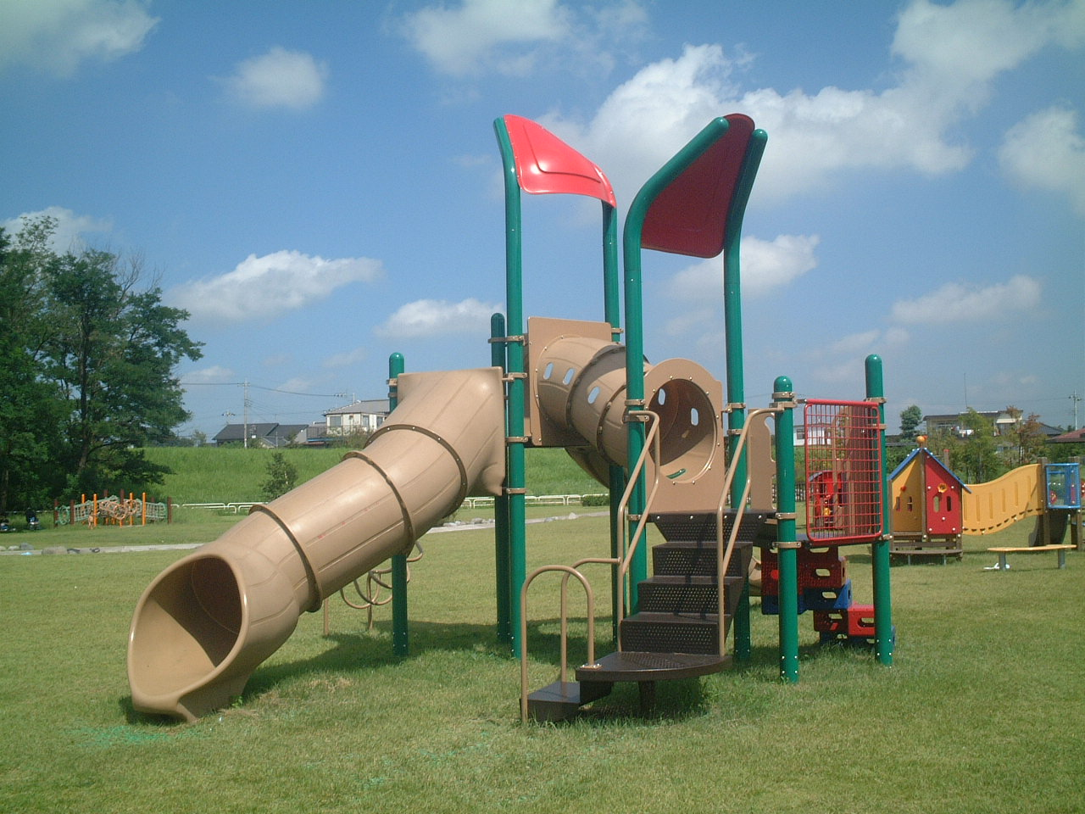

　都市公園おける公園施設（遊具、建築物等）については、大規模地震に備えた市街地の防災性の向上や、今後進展する老朽化に対する安全対策の強化及び改築・更新費用の平準化を図る必要があります。また、適切な施設点検、維持補修等の予防保全的管理の下で、既存ストックの長寿命化対策及び計画的な改築・更新を図っていくことが求められます。

しかし、都市公園の整備後の実態把握を行う資料が整備されていないのが現状のようです。そのような状況を踏まえ、各自治体が管理する公園に対して、遊具点検、建築物点検等を行って現状を把握し、これら点検データを基にした公園長寿命化計画を策定し、効率的な施設更新を図るため、平成２１年４月に『公園施設長寿命化計画策定補助制度』が創設されました。

はじめに

　『公園施設長寿命化計画』は、都市公園における公園施設について、公園利用者の安全性の確保及びライフサイクルコスト縮減の観点から、公園施設の適切な点検、維持補修等の予防保全管理の下で、既存ストックの長寿命化対策及び計画的な改築・更新を行なうことを目的に策定するものです。

目　　的



栃木県真岡市中郷２２４－２

TEL:0285-83-5882　FAX:0285-83-5883

URL: http://www.technosk.sakura.ne.jp/

E-mail: [technosk@olive.ocn.ne.jp](mailto:technosk@olive.ocn.ne.jp)

『公園施設長寿命化計画』策定は、以下の手順で業務を遂行します。

**長寿命化計画の策定**

1. 維持管理予算の平準化検討。
2. 長寿命化計画の策定

**長寿命化対策の具体的内容の検討**

1. 公園施設の管理特性の整理。(施設管理特性の整理、長寿命化手法の整理、維持管理費の単価作成等)
2. 点検結果の分析。(施設管理の現況、点検結果の分析)
3. 長寿命化計画策定方針の検討。(長寿命化計画策定の手順の設定、優先順位の設定、予算的管理水準、管理区分の決定方針)
4. 長寿命化対策の検討。(更新見込みの年度の検討、公園ごとの概算費用、ライフサイクルコスト縮減効果、対象公園・対象施設の設定)

**現地点検調査**

③　施設の劣化状況等の調査を実施する。

※遊具の点検は国土交通省が示した『都市公園における遊具の安全確保に関する指針』(改訂版)に沿って実施する。

④　施設の状況及び問題箇所について施設ごとに写真撮影を行い、概要を記録する。

1. 健全度・劣化状況の調査結果を公園ごとの帳票として整理し、長寿命化対策の基礎資料とする。

**計画準備**

計画策定フロー

1. 公園台帳・竣工図を整理し、施設概要(種類・配置状況・配置年月日・修繕履歴等)を把握する。
2. 公園台帳に基づき、公園ごとの施設配置図を作成する。

公園管理業務支援システムの特徴

『公園施設長寿命化計画』策定に伴い

公園管理業務支援システム導入をご提案します

**◇地図と属性との相互検索ができます。**

　－複数の検索条件を指定して、該当する管理施設あるいは調書を検索、表示することができます。

**◇設計図書等の管理ができます**。

　－公園に関する、都市公園台帳、設計図面、竣工図面、確認書等の膨大な資料を本システムで

一元管理することができます。

**◇カスタマイズ可能なシステムです。**

　－お客様のご要望や業務運用に応じ、システムの機能変更・追加に柔軟な対応ができます。

